CURSO FORTALECIMIENTO DE LÍDERES PEDAGÓGICOS EN GESTIÓN ACADÉMICA


MODULO 1: DISEÑO CURRICULAR –ENFOQUE PEDAGÓGICO POR COMPETENCIAS
ACTIVIDAD TEMA 1 MODELO PEDAGÓGIO Y PRINCIPIOS CURRICULARES
NOMBRE DE LA ACTIVIDAD: MAPA MENTAL MODELO PEDAGÓGICO DEL AREA
ACTIVIDAD DE APRENDIZAJE 3
Descripción:

El constructivismo es una corriente pedagógica basada en la teoría del conocimiento constructivista, que postula la necesidad de entregar al estudiante las herramientas necesarias (generar andamiajes) que le permitan construir sus propios procedimientos para resolver una situación problemática, lo que implica que sus ideas puedan verse modificadas y siga aprendiendo.

El constructivismo propone un paradigma donde el proceso de enseñanza se percibe y se lleva a cabo como un proceso dinámico, participativo e interactivo del sujeto, de modo que el conocimiento sea una auténtica construcción operada por la persona que aprende.

Como figuras clave del constructivismo destacan principalmente Jean Piaget y a Lev Vygotski. Piaget se centra en cómo se construye el conocimiento partiendo desde la interacción con el medio.

Por su parte, Vygotski se centra en cómo el medio social permite una reconstrucción interna. Existe otra teoría constructivista (del aprendizaje cognitivo y social) de Albert Bandura y Walter Mischel, dos teóricos del aprendizaje cognoscitivo y social.

A través de los referentes conceptuales expuestos en el módulo, se precisó tres modelos pedagógicos el Tradicional. El conductista y el Constructivista, sin lugar a dudas no se trató de validar o desvalidar a algún modelo pues se parte del supuesto de que ningún enfoque o teoría del aprendizaje reúne las condiciones óptimas como para asignarle un carácter modélico, único.

Sin embargo hemos podido resaltar algunas características que nos hacen inclinar por un modelo constructivista en nuestro colegio Ecológico

A partir de ello y como actividad de aprendizaje :
Elabore un diagrama conceptual en el que defina el modelo constructivista, del área en la que usted es integrante especificando :
- Conceptualización
- Época
- representantes teóricos
- fundamentos científicos, filosóficos, sociológicos, psicológicos
- sus dependencias con el currículo (Propósitos, contenidos, secuencias, métodos, recursos didácticos, Evaluación.

Recursos didácticos
- Material educativo: Documentos de apoyo sobre Modelos Pedagógicos
- Formato de Word
Evidencia Actividad 2 : | MAPA CONCEPTUAL MODELO CONSTRUCTIVISTA DEL ÁREA
Descripción de la evidencia | Teniendo presente el formato anexo 1 Mapa mental desarrolle la actividad de completar el diagrama teniendo en cuenta los criterios descritos
Tipo de Evidencia: | Desempeño | X | Conocimiento | X | Producto.
Fecha de entrega | Semanas 2 de Abril 9 de Abril
Criterios de Evaluación: | - Entrega oportuna del trabajo.  - Desarrollo completo del trabajo.  - Interpretación, análisis y redacción coherente al tema.  - Estética en el diseño de la actividad

CURSO FORTALECIMIENTO DE LÍDERES PEDAGÓGICOS EN GESTIÓN ACADÉMICA

MODULO 1: DISEÑO CURRICULAR –ENFOQUE PEDAGÓGICO POR COMPETENCIAS
ACTIVIDAD 2

NOMBRE DE LA ACTIVIDAD MAPA MENTAL MODELO PEDAGÓGICO DEL ÁREA
NOMBRE DEL DOCENTE :
MAPA MENTAL MODELO CONSTRUCTIVISTA DEL ÁREA

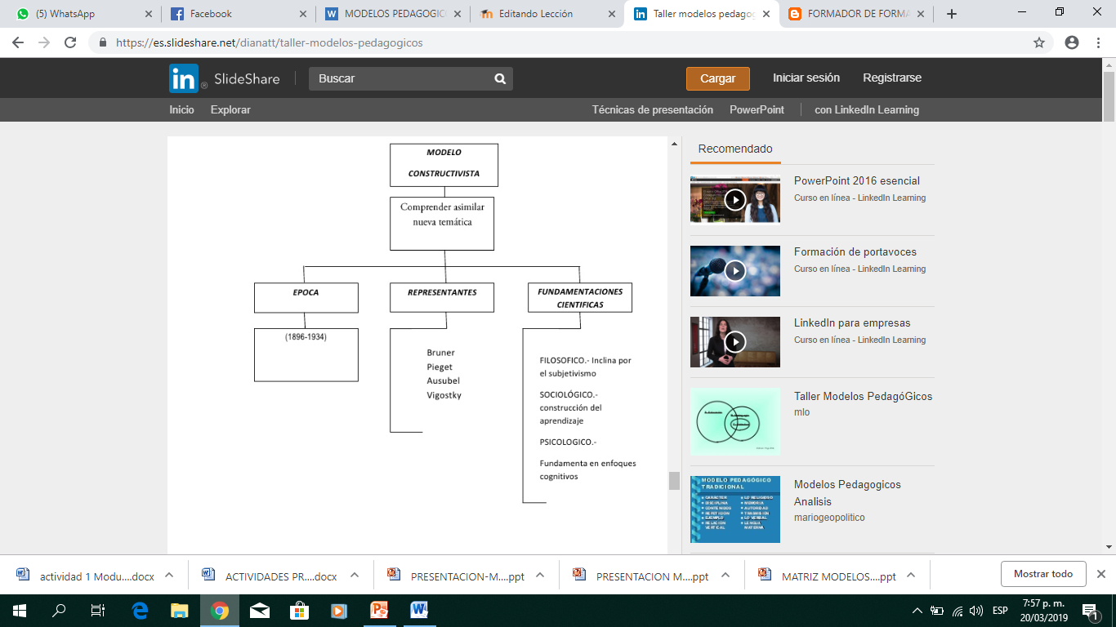

Anexo 1 Formato en Word

